청각장애인을 위한

실시간 화상 통역 서비스

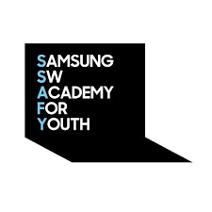

삼성 SW 아카데미

0825648 최성민

0826269 박채성

0828899 이재완

0825211 이지예

0821150 강인주

0820609 홍성민

목차

**유스케이스3**

**시퀀스 다이어그램4**

**ERD6**

**기능 명세서7**

**API 명세서8**

**Figma9**

유스케이스

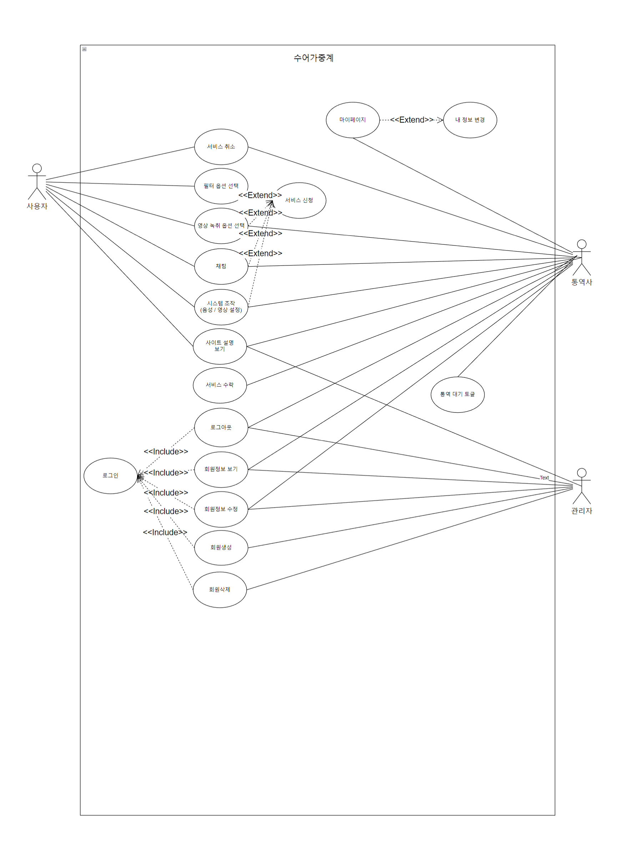

시퀀스 다이어그램

1. 통역사 시퀀스 다이어그램

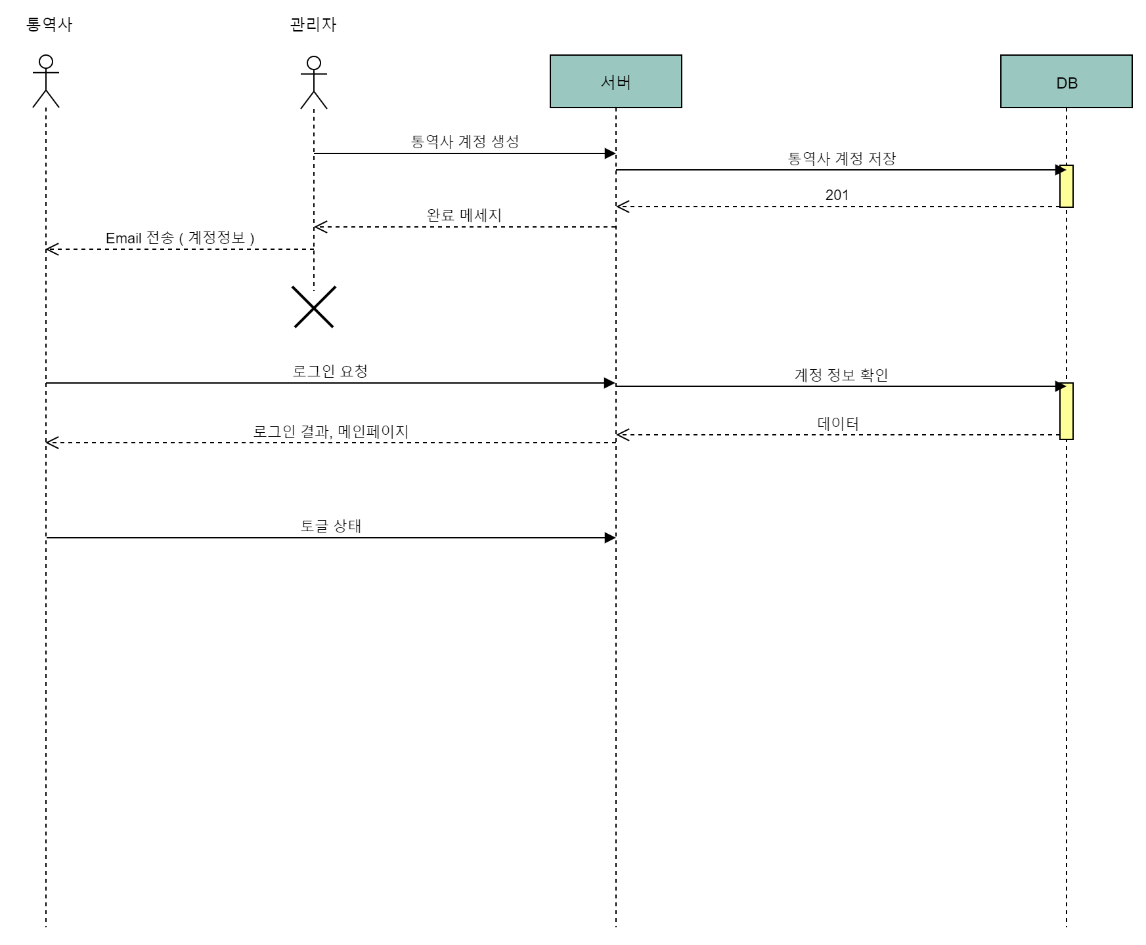

`

1. 사용자 시퀀스 다이어그램

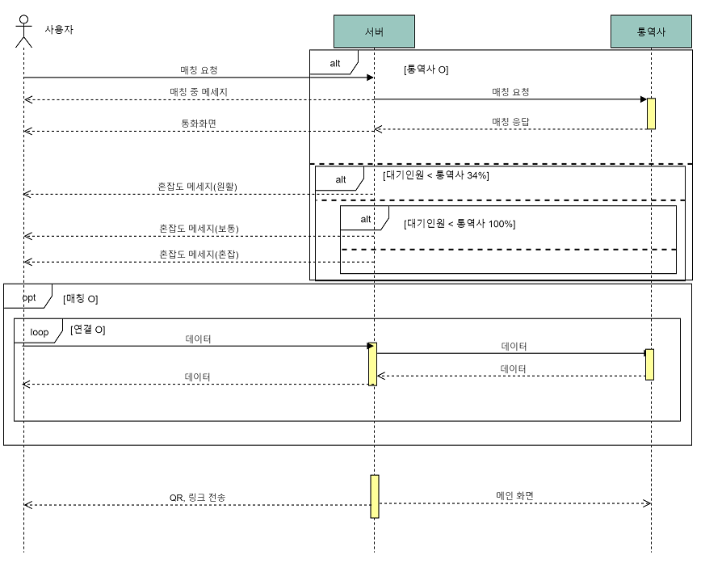.

ERD

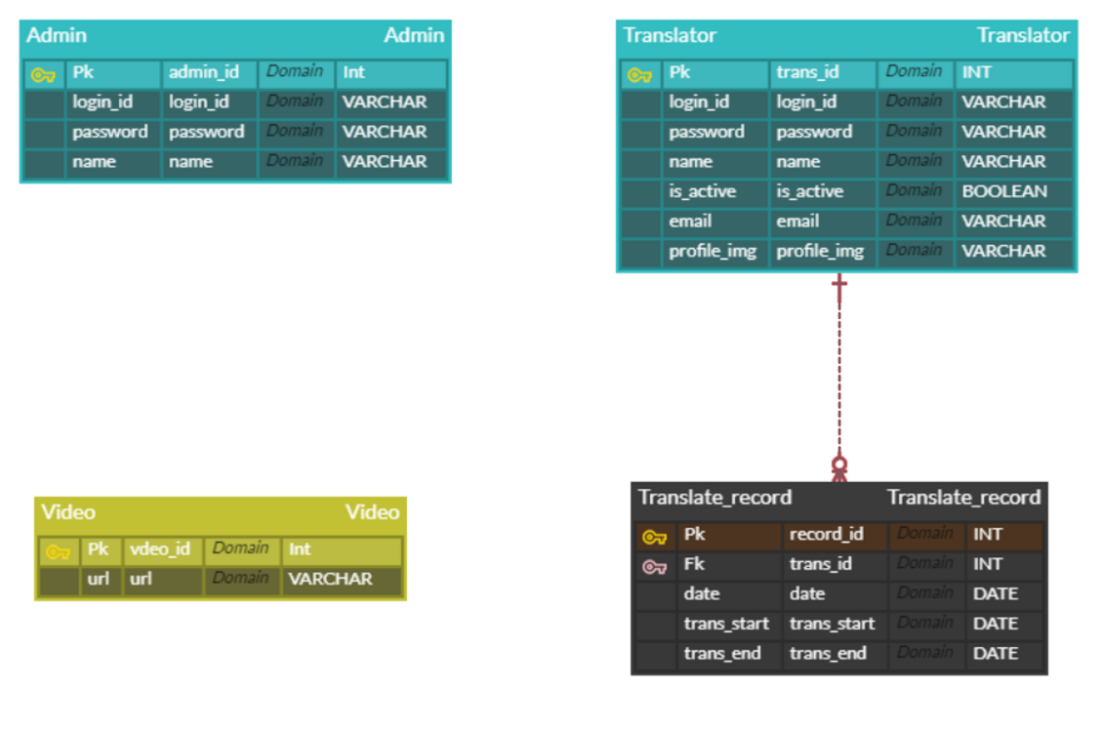

기능 명세서

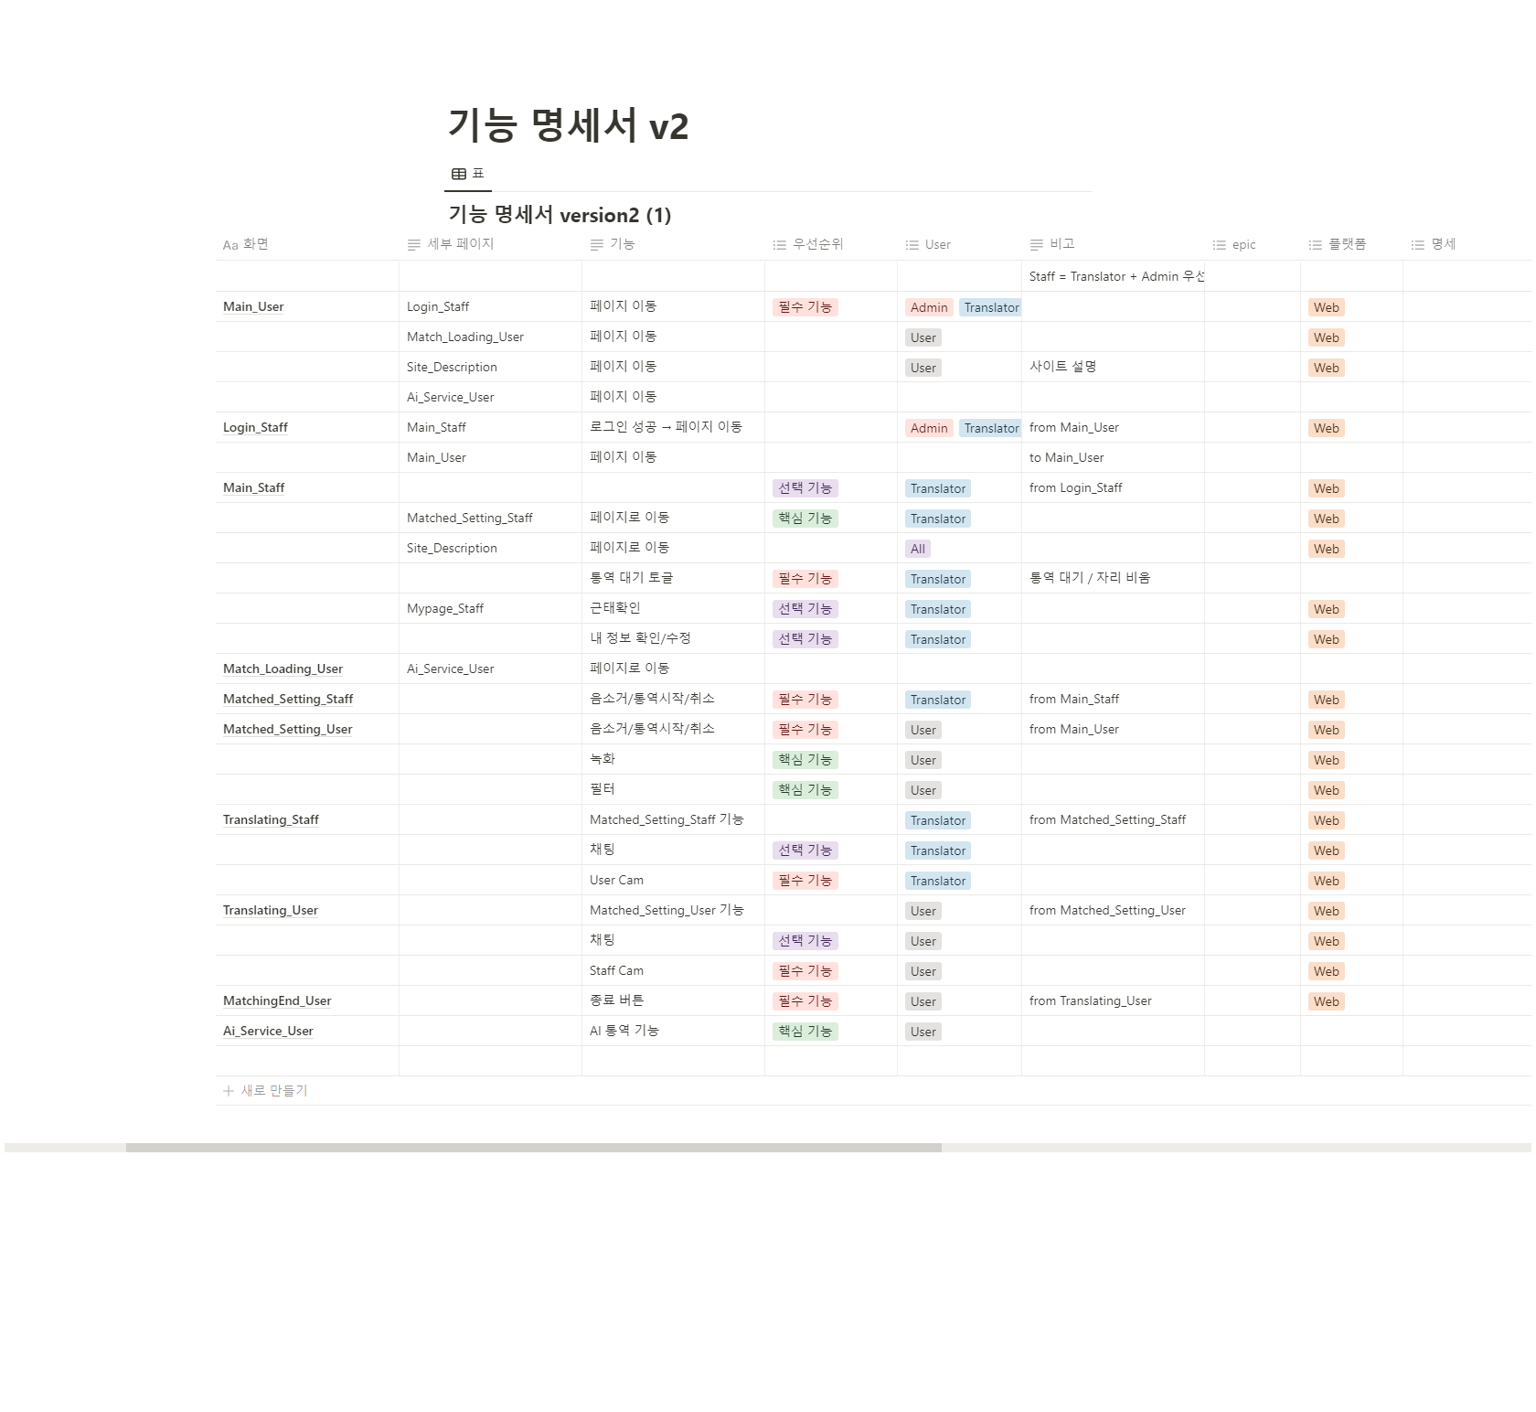

API 명세서

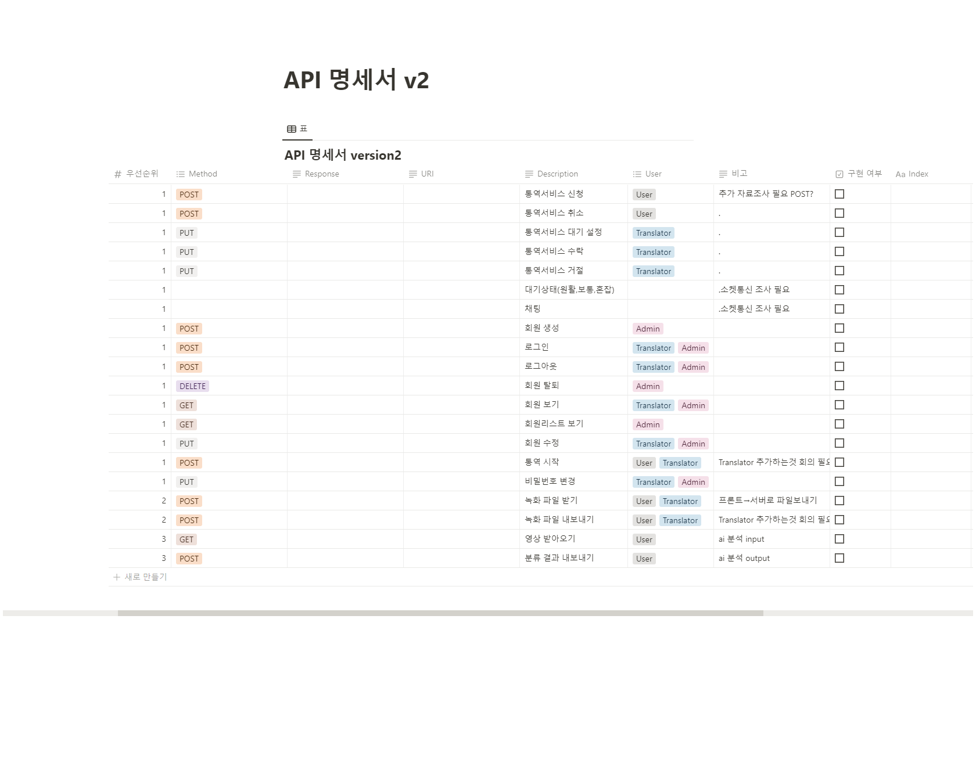

Figma

1. 사용자 메인화면

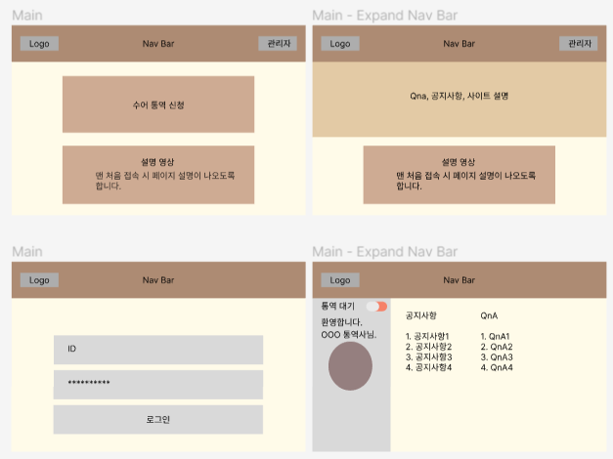

1. 관리자 메인화면



1. 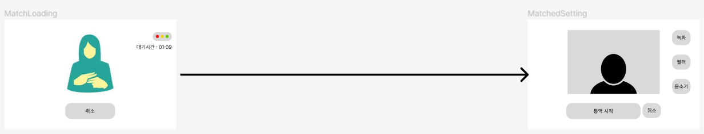사용자 매칭 대기화면 & 사용자 매칭 화면
2. 사용자 통역 화면 & 사용자 종료 화면

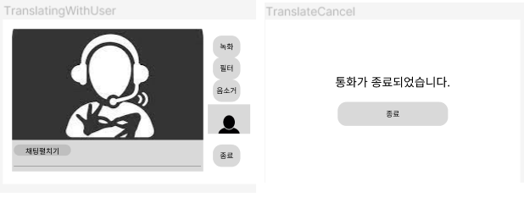

1. 통역사 통역 대기 승인 화면 & 통역사 매칭 화면

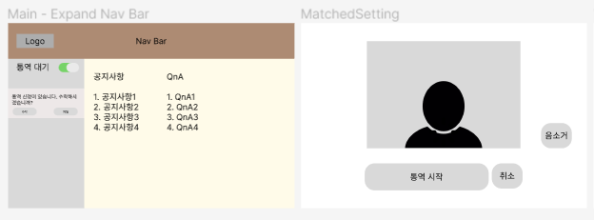

1. 통역사가 사용자보다 먼저 ‘통역 시작’을 누름

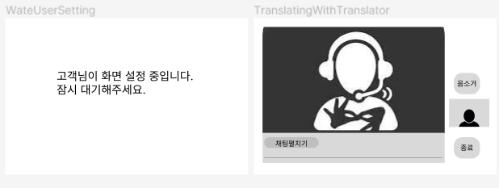

1. 통역사 통역 화면 & 통역사 종료 화면

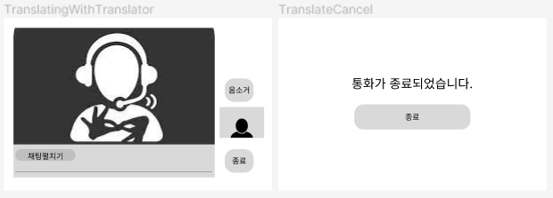

1. 통역사 마이페이지 화면 & 통역사 근태관리 화면

